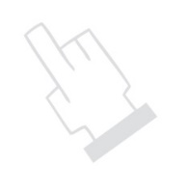

Capsule 4 – Pause 1

**Les rébus**



**Matériel requis**

**Ensembles de petites images**

**Enveloppe de grandes images**

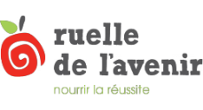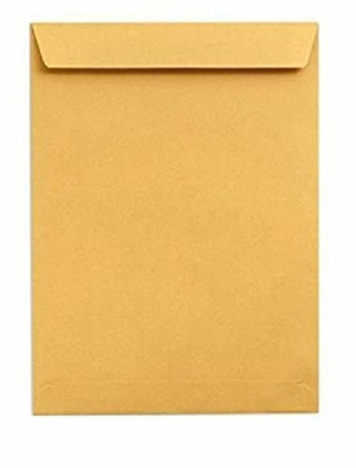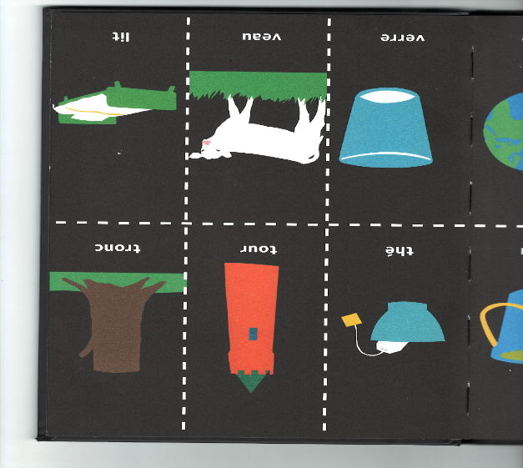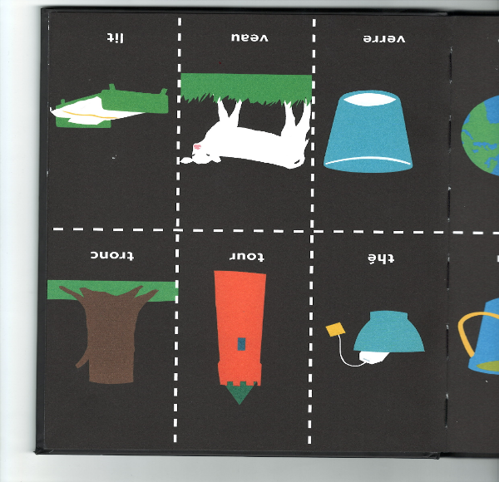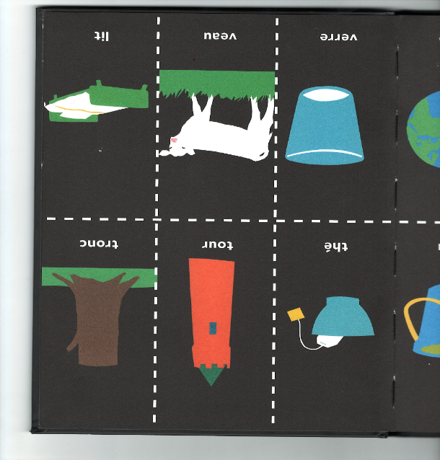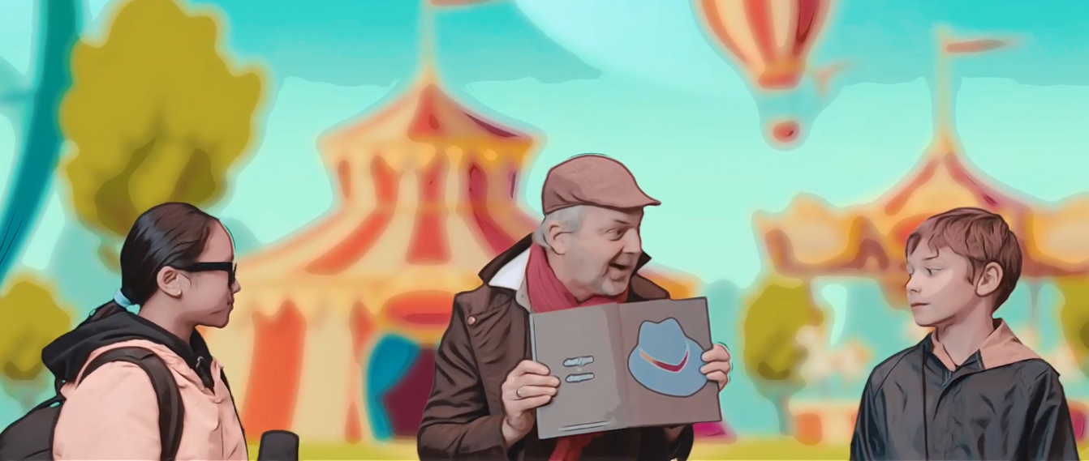

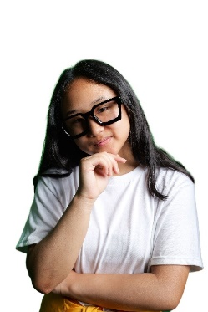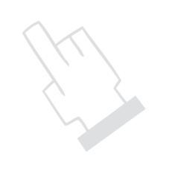

**Étape 2**

**Retour en grand groupe**

Les équipes qui veulent partager les mots trouvés lèvent la main, puis expliquent quelles images, collées ensemble, donnent un mot qu’ils connaissent!

**Étape 1**

**Rébus en équipes**

Placer les élèves en équipes d’environ 3 élèves. Distribuer à chaque équipe un ensemble d’images.

Allouer environ 10 minutes aux élèves pour qu’ils trouvent le plus de rébus possible.

**Pour aller plus loin :** Demander aux élèves de noter les rébus trouvés sur un papier brouillon.

**Durée approximative**

15 minutes

**Matériel fourni**

* Plusieurs ensembles de petites images   
  (1 par équipe).
* 1 enveloppe contenant de grandes images,   
  au besoin

**Rappel des notions**

Réveillons nos esprits en jouant au rébus !

**Avant de commencer**

En grand groupe, faire quelques exemples de rébus. 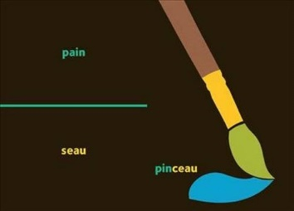

**Astuce :** Si le défi est difficile pour vos élèves, vous pouvez aussi distribuer aux équipes les grandes images (dans l’enveloppe). Le défi sera alors de trouver les petites cartes nécessaires pour créer le mot sur la grande image.



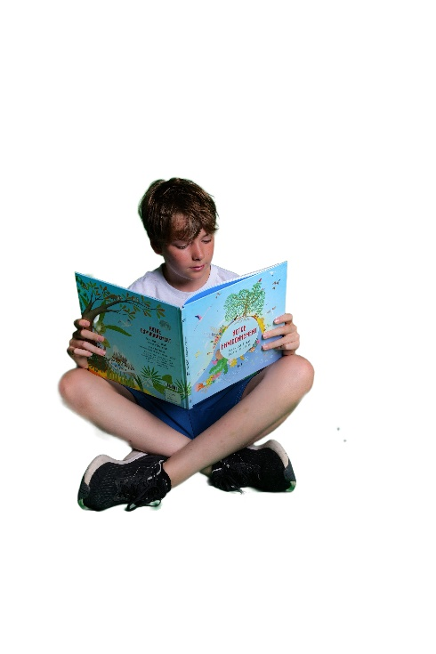



Les cartes de rébus et les grandes images seront récupérées par l’agente la semaine prochaine !

**Objectifs de l’activité**

Exploiter les mots comme outils de création et de jeu.

Manifestation de son autonomie à travers les jeux, les activités et les projets.